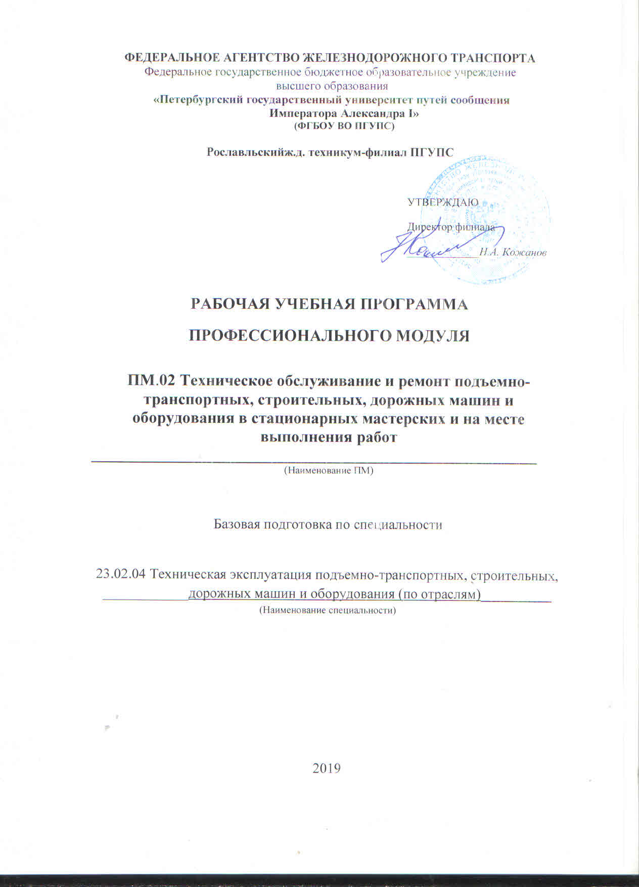
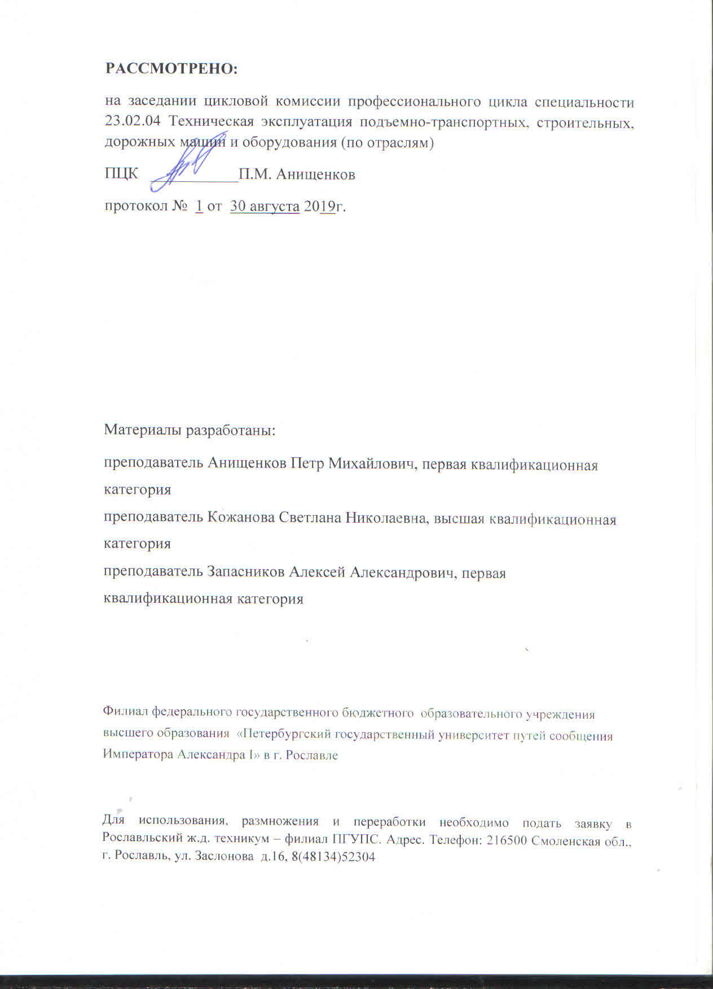
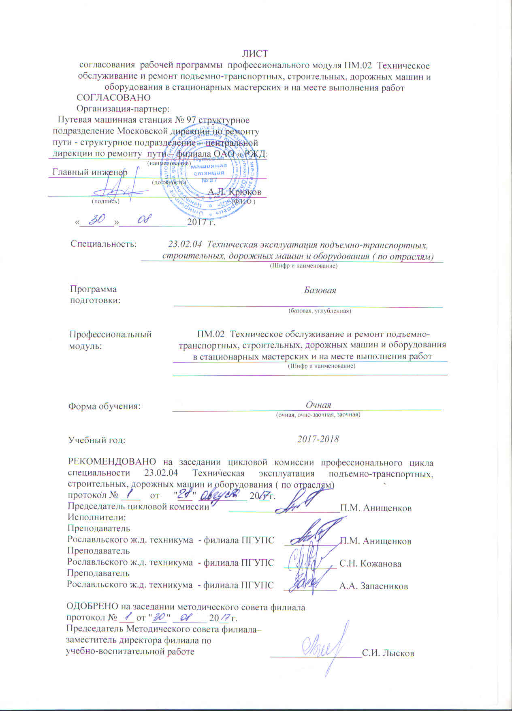

СОДЕРЖАНИЕ

1. ПАСПОРТ РАБОЧЕЙ ПРОГРАММЫ ПРОФЕССИОНАЛЬНОГО МОДУЛЯ…… ………...4

2. РЕЗУЛЬТАТЫ ОСВОЕНИЯ ПРОФЕССИОНАЛЬНОГО МОДУЛЯ…………………………..7

3. СТРУКТУРА И СОДЕРЖАНИЕ ПРОФЕССИОНАЛЬНОГО МОДУЛЯ………..…………....8

4. УСЛОВИЯ РЕАЛИЗАЦИИ ПРОФЕССИОНАЛЬНОГО МОДУЛЯ……………………………24

5. КОНТРОЛЬ И ОЦЕНКА РЕЗУЛЬТАТОВ ОСВОЕНИЯ ПРОФЕССИОНАЛЬНОГО
МОДУЛЯ ( ВИДА ПРОФЕССИОНАЛЬНОЙ ДЕЯТЕЛЬНОСТИ)……………………………….26

1. ПАСПОРТ РАБОЧЕЙ УЧЕБНОЙ ПРОГРАММЫ
ПРОФЕССИОНАЛЬНОГО МОДУЛЯ
ПМ. 02Техническое обслуживание и ремонт подъемно-транспортных, строительных, дорожных машин и оборудования в стационарных мастерских и на месте выполнения работ

  - Область применения рабочей программы

Рабочая программа профессионального модуля - является частью программы подготовки специалистов среднего звена (ППСЗ) в соответствии с ФГОС по специальности СПО 23.02.04 Техническая эксплуатация подъемно-транспортных, строительных, дорожных машин и оборудования (по отраслям) в части освоения основного вида профессиональной деятельности (ВПД): Техническое обслуживание и ремонт подъемно-транспортных, строительных, дорожных машин и оборудования в стационарных мастерских и на месте выполнения работ и соответствующих профессиональных компетенций (ПК):
Код | Профессиональные компетенции
ПК 2.1. | Выполнять регламентные работы по техническому обслуживанию и ремонту подъемно-транспортных, строительных, дорожных машин и оборудования в соответствии с требованиями технологических процессов.
ПК 2.2. | Контролировать качество выполнения работ по техническому обслуживанию и ремонту подъемно-транспортных, строительных, дорожных машин и оборудования.
ПК 2.3. | Определять техническое состояние систем и механизмов подъемно-транспортных, строительных, дорожных машин и оборудования.
ПК 2.4. | Вести учетно-отчетную документацию по техническому обслуживанию и ремонту подъемно-транспортных, строительных, дорожных машин и оборудования.

Рабочая программа профессионального модуля может быть использована в дополнительном профессиональном образовании и профессиональной подготовке по профессии:
13689 Машинист двигателей внутреннего сгорания;
13702 Машинист дорожно-строительных машин;
13720 Машинист железнодорожно-строительных машин;
13771 Машинист компрессора передвижного с двигателем внутреннего сгорания;
13773 Машинист компрессора передвижного с электродвигателем;
15882 Оператор поста управления агрегатами объемной закалки рельсов;
18522 Слесарь по ремонту дорожно-строительных машин и тракторов;
18524 Слесарь по ремонту и обслуживанию перегрузочных машин;
18542 Слесарь по ремонту путевых машин и механизмов;
19927 Электрослесарь по ремонту электрических машин.

1.2. Цели и задачи профессионального модуля — требования к результатам освоения профессионального модуля
С целью овладения указанным видом профессиональной деятельности и соответствующими профессиональными компетенциями обучающийся в ходе
освоения профессионального модуля должен:
иметь практический опыт:
ПО1 | технической эксплуатации подъемно-транспортных, строительных,  дорожных машин и оборудования
ПО2 | проведения комплекса планово-предупредительных работ по обеспечению  исправности, работоспособности и готовности подъемно-транспортных, строительных, дорожных машин и оборудования к использованию по назначению
ПО3 | учета срока службы, наработки объектов эксплуатации, причин и продолжительности простоев техники
ПО4 | регулировки двигателей внутреннего сгорания (ДВС)
ПО5 | технического обслуживания ДВС и подъемно-транспортных, строительных, дорожных машин и оборудования
ПО6 | пользования мерительным инструментом, техническими средствами контроля и определения параметров
ПО7 | дуговой сварки и резки металлов, механической обработки металлов, электромонтажных работ

уметь:
У1 | читать, собирать и определять параметры электрических цепей электрических машин постоянного и переменного тока
У2 | читать кинематические и принципиальные электрические, гидравлические и пневматические схемы подъемно-транспортных, строительных, дорожных машин и оборудования
У3 | проводить частичную разборку, сборку сборочных единиц подъемно-транспортных, строительных, дорожных машин и оборудования
У4 | определять техническое состояние систем и механизмов подъемно-транспортных, строительных, дорожных машин и оборудования
У5 | выполнять основные виды работ по техническому обслуживанию и ремонту подъемно-транспортных, строительных, дорожных машин и оборудования в соответствии с требованиями технологических процессов
У6 | организовывать работу персонала по эксплуатации подъемно-транспортных, строительных, дорожных машин, технологического оборудования
У7 | осуществлять контроль за соблюдением технологической дисциплины;
У8 | обеспечивать безопасность работ при эксплуатации и ремонте подъёмно-транспортных, строительных, дорожных машин и оборудования
У9 | разрабатывать и внедрять в производство ресурсо и энергосберегающие технологии

знать:
З1 | устройство и принцип действия автомобилей, тракторов и их составных частей
З2 | принципы, лежащие в основе функционирования электрических машин и электронной техники
З3 | конструкцию и технические характеристики электрических машин постоянного и переменного тока
З4 | назначение, конструкцию, принцип действия подъемно-транспортных, строительных, дорожных машин и оборудования, правильность их использования при ремонте пути
З5 | основные характеристики электрического, гидравлического и пневматического приводов подъемно-транспортных, строительных, дорожных машин и оборудования
З6 | основные положения по эксплуатации, обслуживанию и ремонту подъёмно-транспортных, строительных, дорожных машин и оборудования
З7 | организацию технического обслуживания, диагностики и ремонта деталей и сборочных единиц машин, двигателей внутреннего сгорания, гидравлического и пневматического оборудования, автоматических систем управления подъемно-транспортных, строительных, дорожных машин и оборудования
З8 | способы и методы восстановления деталей машин, технологические процессы их восстановления
З9 | методику выбора технологического оборудования для технического обслуживания, диагностики и ремонта подъемно-транспортных, строительных, дорожных машин и оборудования
З10 | основы технического нормирования при техническом обслуживании и ремонте машин

Количество часов на освоение программы профессионального модуля

Количество часов на освоение профессионального модуля всего – 1898 часов, в том числе:
максимальной учебной нагрузки обучающегося – 1898 час, включая:
обязательной аудиторной учебной нагрузки обучающегося – 909 часов;
самостоятельной работы обучающегося – 449 часов;
учебной практики –72 часа;
производственной практики – 468 часов.

2. РЕЗУЛЬТАТЫ ОСВОЕНИЯ ПРОФЕССИОНАЛЬНОГО МОДУЛЯ
Результатом освоения программы профессионального модуля является овладение обучающимися видом профессиональной деятельности (ВПД) Техническое обслуживание и ремонт подъемно-транспортных, строительных, дорожных машин и оборудования в стационарных мастерских и на месте выполнения работ, в том числе профессиональными (ПК) и общими (ОК) компетенциями:

Код | Наименование результата обучения
ПК 2.1 | Выполнять регламентные работы по техническому обслуживанию и ремонту подъемно-транспортных, строительных, дорожных машин и оборудования в соответствии с требованиями технологических процессов
ПК 2.2 | Контролировать качество выполнения работ по техническому обслуживанию и ремонту подъемно-транспортных, строительных, дорожных машин и оборудования
ПК 2.3 | Определять техническое состояние систем и механизмов подъёмно-транспортных, строительных, дорожных машин и оборудования
ПК 2.4 | Вести учетно-отчетную документацию по техническому обслуживанию и ремонту подъемно-транспортных, строительных, дорожных машин и оборудования
ОК 1 | Понимать сущность и социальную значимость своей будущей профессии, проявлять к ней устойчивый интерес
ОК 2 | Организовывать собственную деятельность, выбирать типовые методы и способы выполнения профессиональных задач, оценивать их эффективность и качество
ОК 3 | Принимать решения в стандартных и нестандартных ситуациях и нести за них ответственность
ОК 4 | Осуществлять поиск и использование информации, необходимой для эффективного выполнения профессиональных задач, профессионального и личностного развития
ОК 5 | Использовать информационно-коммуникационные технологии в профессиональной деятельности
ОК 6 | Работать в коллективе и в команде, эффективно общаться с коллегами, руководством, потребителями
ОК 7 | Брать на себя ответственность за работу членов команды (подчиненных), за результат выполнения заданий
ОК 8 | Самостоятельно определять задачи профессионального и личностного развития, заниматься самообразованием, осознанно планировать повышение квалификации
ОК 9 | Ориентироваться в условиях частой смены технологий в профессиональной деятельности

3. СТРУКТУРА И СОДЕРЖАНИЕ ПРОФЕССИОНАЛЬНОГО МОДУЛЯ
3.1. Тематический план профессионального модуля
Коды профессиональных компетенций | Наименования разделов профессионального модуля* | Всего часов (максимальная учебная нагрузка и практика) | Объем времени, отведенный на освоение междисциплинарного курса (курсов), ч |  |  |  |  | Практика, ч
 |  |  | Обязательная аудиторная учебная нагрузка обучающегося |  |  | Самостоятельная работа обучающегося |  | учебная | производственная (по профилю специальности) **
 |  |  | всего | в т.ч. лабораторные работы практические  занятия | в т.ч.курсоваяработа(проект) | всего | в т.ч.курсоваяработа(проект)
1 | 2 | 3 | 4 | 5 | 6 | 7 | 8 | 9 | 10
ПК 2.1; ПК 2.2; ПК 2.3 | Раздел 1. Ведение технического обслуживания и ремонта специального подвижного состава в различных условиях эксплуатации | 1090 | 735 | 239 | 70 | 368 | - | - | -
 | Раздел 2. Осуществление эксплуатации диагностического и технологического оборудования по техническому обслуживанию и ремонту специального подвижного состава железных дорог | 222 | 144 | 48 | - | 78 | - | - | -
 | Раздел 3. Осуществление деятельности предприятий по техническому обслуживанию и ремонту специального подвижного состава | 46 | 30 | 10 | - | 16 | - | - | -
 | Учебная практика | 72 |  |  |  |  |  | 72
 | Производственная практика (профилю специальности) | 468 |  |  |  |  |  |  | 468
 | Всего | 1898 | 909 | 297 | 70 | 449  - |  | 72 | 468
Промежуточная аттестация: МДК 02.01 (8 семестр) – диф. зачёт. МДК 02.02 (8 семестр) – диф. зачёт. УП (5-семестр) – диф. зачёт,ПП (7 семестр)-диф. зачёт. 8 семестр – экзамен (квалификационный)

3.2. Содержание обучения по профессиональному модулю
Наименование разделовпрофессионального модуля(ПМ), междисциплинарныхкурсов (МДК) и тем | Содержание учебного материала, лабораторные работы и практические занятия, самостоятельная работа обучающихся, курсовая работа (проект). |  | Объем часов | Уровень освоения
1 | 2 |  | 3 | 4
Раздел 1. Ведение технического обслуживания и ремонта специального подвижного состава в различных условиях эксплуатации |  |  | 1090
МДК.02.01. Организация технического обслуживания и ремонта подъемно-транспортных, строительных, дорожных машин и оборудования в различных условиях эксплуатации |  |  | 1090
Тема 1.1. Машины для строительства, содержания и ремонта железнодорожного пути | Содержание |  | 735 | 2
 | 1 | Общие сведения о путевых и строительных машинах. Классификация путевых и строительных машин. Условия работы путевых и строительных машин и предъявляемые к ним требования. Критерии оценки путевых и строительных машин  Критерии оценки путевых и строительных машин | 239
 | 2 | Вопросы теории сопротивлений движению путевых и строительных машин. Сила тяги для перемещения сосредоточенных грузов. Сила тяги для перемещения распределенных грузов. Проверка прочности тяговых органов |  | 3
 | 3 | Основные принципы устройства машин и механизмы общего назначения Структурные схемы машин. Трансмиссии. Ходовое оборудование. Системы управления |  | 3
 | 4 | Грузоподъемные машины Канаты, цепи, блоки и барабаны. Грузозахватные устройства. Лебедки, тали, домкраты. Краны |  | 3
 | 5 | Транспортирующие, подъемно-транспортные и погрузочно-разгрузочные машины. Транспортирующие машины. Подъемно-транспортные машины. Погрузочно-разгрузочные машины |  | 3

1 | 2 |  | 3 | 4
 | 6 | Машины для сооружения и ремонта земляного полотна Землеройно-транспортные машины. Экскаваторы. Машины для нарезки траншей и кюветов, сооружения дренажей. Путевые струги  Путевые струги |  | 3
 | 7 | Машины для сборки и разборки рельсошпальной решетки |  | 3
 |  | Поточные линии для сборки звеньев с деревянными шпалами.
 |  | Поточные линии для сборки звеньев с железобетонными шпалами.
 |  | Оборудование для разборки рельсовых звеньев, и линия ремонта старогодной путевой
 |  | решетки
 | 8 | Машины для укладки и замены путевой решетки |  | 3
 |  | Звеньевые путеукладчики.
 |  | Моторные платформы.
 |  | Электробалластеры.
 |  | Механизация укладки и ремонта бесстыкового пути
 | 9 | Специальный подвижной состав для транспортирования сыпучих грузов |  | 3
 |  | Хоппер-дозаторы.
 |  | Вагоны-самосвалы (думпкары).
 |  | Составы для перевозки засорителей
 | 10 | Машины для уплотнения балластной призмы, выправки, рихтовки, отделки и |  | 3
 |  | стабилизации пути
 |  | Классификация подбивочно-выправочных машин.
 |  | Выправочно-подбивочно-отделочные машины.
 |  | Выправочно-подбивочно-рихтовочные машины.
 |  | Машины для уплотнения балластной призмы и стабилизации пути
 | 11 | Машины для работы с балластом на железнодорожном пути |  | 3
 |  | Классификация машин для работы с балластом на железнодорожном пути.
 |  | Машины для вырезки и очистки балласта.
 |  | Машины для планирования и перераспределения балласта.
 |  | Тягово-энергетические модули для несамоходных щебнеочистительных машин
 | 12 | Средства и оборудование для диагностирования и контроля состояния рельсового пути |  | 3
 |  | Средства диагностирования геометрического состояния рельсовой колеи.
 |  | Оборудование и механизмы для дефектоскопии рельсов.
 |  | Средства диагностирования земляного полотна
 | 13 | Машины для очистки железнодорожного пути |  | 3
 |  | Путевые уборочные машины.
 |  | Рельсоочистительные машины.
 |  | Плуговые снегоочистители.
 |  | Роторные снегоочистители.
 |  | Снегоуборщики

1 | 2 | 3 | 4
 | - Курсовое проектированиеТемы курсовых проектов: 1.Совершенствование рабочего органа машины. 2.Модернизация привода рабочего органа машины. 3.Проектирование механизма машины или сборочной единицы. 4.Проверочный расчет одного из узлов машины. 5.Тяговый расчет транспортирующих машин или механизмов. 6.Проектирование и изготовление модели машины или ее основных механизмов. Объектами проектирования могут быть: грузовые и тяговые лебедки; механизмы подъема груза, подъема и опускания стрелы, поворота поворотной платформы, передвижения путеукладочных и стреловых кранов и дрезин; механизмы для вырезки балласта щебнеочистительных машин; конвейеры щебнеочистительных и снегоуборочных машин; ковшовые элеваторы; сборочные единицы и механизмы бульдозеров, грейдеров, скреперов, экскаваторов; механизмы оборудования звеносборочных и звеноразборочных линий и др.Содержание пояснительной запискиВведение Описание и работа машины. 1.1Назначение машины.  - Технические данные.  - Общее устройство машины и основных рабочих органов.  - Кинематические схемы приводов основных рабочих органов.  - Принцип работы машины.  2. Конструкционный расчет. 2.1Назначение проектируемого механизма. 2.2Устройство и работа механизма. 2.3Исходные данные. 2.4Расчет механизма.3.Указания по охране труда и безопасности движения поездов при эксплуатации и техническом обслуживании машин. Литература.Содержание графической части проекта. Лист 1. Общий вид машины, кинематические схемы приводов рабочих органов, техническая характеристика.Лист 2. Общий вид проектируемого механизма с сечениями, кинематическая схема механизма, техническая характеристика механизма | 35 | 3

1 | 2 |  | 3 | 4
 | Практические занятия |  | 76
 | 12345678 910 11  12 13 14 15 16 17 18 19 | Расчет и выбор элементов грузовой лебедки.Расчет и выбор параметров основных элементов механизма подъема стрелы крана.Расчет и выбор параметров основных элементов механизма поворота крана.Расчет устойчивости стреловых кранов.Тяговый расчет ленточного конвейера.Расчет механизма передвижения мотовоза МПТ.Тяговый расчет путевого струга.Расчет лебедки для передвижения пакетов звеньев.Тяговый расчет барового выгребного устройства щебнеочистительной машины.Тяговый расчет среднего элеватора землеуборочной машины ЗУБ.Составление кинематических схем приводов рабочих органов путевых и строительныхмашин.Изучение и анализ конструкций путеукладочных машин.Изучение и анализ конструкций выправочно-подбивочно-рихтовочных машин.Изучение и анализ конструкций выправочно-подбивочно-отделочных машин.Изучение и анализ конструкций щебнеочистительных машин.Изучение и анализ конструкций снегоочистительных машин.Изучение и анализ конструкций снегоуборочных машин (6 часов).Изучение и анализ конструкций машин для балластировки и подъемки пути.Изучение и анализ конструкций погрузочно-транспортных и специализированных машиндля путевых работ
Тема 1.2. Двигатели внутреннего сгорания. Автомобили и тракторы | Содержание |  | 126 | 3
 | 1 | Двигатели внутреннего сгорания (ДВС)Основы теории ДВС.Дизельные двигатели. Назначение и общее устройство двигателя ЯМЗ-238.Кривошипно-шатунный механизм двигателя ЯМЗ-238.Газораспределительный механизм двигателя ЯМЗ-238.Механизм передачи двигателя ЯМЗ-238.Система охлаждения двигателя ЯМЗ-238.Система смазки двигателя ЯМЗ-238.Система питания двигателя ЯМЗ-238.Электрооборудование двигателя ЯМЗ-238.Контрольно-измерительные приборы.Устройство двигателя Д-6.Устройство двигателя Д-12.Система пуска двигателя сжатым воздухом.Конструктивные особенности двигателя У1Д6-250 ТК.Конструктивные особенности двигателя КАМАЗ-740. | 80

1 | 2 |  | 3 | 4
 |  | Карбюраторные двигатели.
 |  | Устройство двигателей типа УД
 | 2 | Автомобили |  | 3
 |  | Общее устройство автомобилей.
 |  | Силовая передача автомобиля.
 |  | Ходовая часть автомобиля.
 |  | Механизмы управления автомобилем.
 |  | Электрооборудование автомобилей.
 |  | Кузов. Дополнительное оборудование автомобилей. Прицепы и полуприцепы
 | 3 | Тракторы |  | 3
 |  | Классификация тракторов. Общее устройство гусеничного трактора.
 |  | Силовая передача тракторов.
 |  | Рама и ходовая часть гусеничных тракторов.
 |  | Механизмы управления тракторов.
 |  | Электрооборудование тракторов.
 |  | Рабочее и вспомогательное оборудование тракторов.
 |  | Особенности конструкции пневмоколесных тракторов
 | Лабораторные занятия |  | 6
 | 1 | Определение величины тепловых зазоров в клапанном механизме газораспределения и
 |  | их регулировка.
 | 2 | Проверка и регулировка угла опережения впрыска топлива двигателя ЯМЗ-238.
 | 3 | Регулировка зазора в контактах прерывателя и зазора между электродами свечи зажигания
 | Практические занятия |  | 40
 | 1 | Изучение кривошипно-шатунного механизма и взаимодействия его деталей двигателя | 6
 |  | ЯМЗ-238.
 | 2 | Изучение магистральных путей подвода масла к агрегатам двигателя ЯМЗ-238. | 4
 | 3 | Изучение масляного насоса и фильтра двигателя ЯМЗ-238. | 4
 | 4 | Изучение агрегатов электрооборудования двигателя ЯМЗ-238. | 6
 | 5 | Изучение устройства двигателя Д-6. | 6
 | 6 | Изучение конструкции карбюратора, его проверка, регулировка. | 4
 | 7 | Изучение устройства грузового автомобиля. | 6
 | 8 | Изучение рулевого управления и тормозной системы автомобиля | 4
Тема 1.3. Гидравлическое и пневматическое оборудование путе- | Содержание |  | 108 | 3
 | 1 | Основы прикладной гидравлики | 62
вых и строительных машин |  | Виды и свойства рабочих жидкостей.Условные графические обозначения для составления схем гидравлических и пневматических систем

1 | 2 |  | 3 | 4
 | 2 | Объемный гидропривод  Общие понятия и принцип действия объемного гидропривода. Преобразователи энергии гидравлических систем |  | 3
 | 3 | Приборы управления и регулирования |  | 3
 |  | Гидравлические распределители.
 |  | Гидравлические дроссели, регуляторы потока жидкости.
 |  | Гидравлические клапаны.
 |  | Делители потока
 | 4 | Гидравлические линии, соединения, уплотнения соединений, гидравлические емкости |  | 3
 |  | Гидравлические линии, соединения.
 |  | Уплотнения соединений.
 |  | Гидравлические баки
 | 5 | Кондиционеры рабочей жидкости |  | 3
 |  | Радиаторы.
 |  | Фильтры.
 |  | Сепараторы
 | 6 | Дистанционное управление и элементы гидроавтоматики |  | 3
 |  | Гидравлические усилители мощности.
 |  | Электрогидравлический следящий привод
 | 7 | Гидравлическое оборудование путевых и строительных машин |  | 3
 |  | Гидравлическое оборудование моторной платформы и звеньевых путеукладчиков.
 |  | Гидравлическое оборудование рельсосварочных машин.
 |  | Гидравлическое оборудование звеносборочных и звеноразборочных линий.
 |  | Гидравлическое оборудование путерихтовочных машин и электробалластеров.
 |  | Гидравлическое оборудование машин для уплотнения балластной призмы, выправки и
 |  | отделки пути.
 |  | Гидравлическое оборудование щебнеочистительных машин.
 |  | Гидравлическое оборудование грузовых дрезин.
 |  | Гидравлическое оборудование снегоуборочных машин.
 |  | Гидравлическое оборудование бульдозеров, автогрейдеров, экскаваторов
 | 8 | Пневматические приводы |  | 3
 |  | Пневматические объемные машины. Компрессоры.
 |  | Распределительная и регулирующая аппаратура пневматических систем
 | 9 | Пневматическое оборудование путевых машин |  | 3
 |  | Пневматическое оборудование путевых стругов.
 |  | Пневматическое оборудование моторных платформ.
 |  | Пневматическое оборудование хоппер-дозаторов, думпкаров.
 |  | Пневматическое оборудование выправочно-подбивочно-рихтовочных машин.
 |  | Пневматическое оборудование дрезин.
 |  | Пневматическое оборудование снегоочистителей и снегоуборочных машин

1 | 2 |  | 3 | 4
 | Практические занятия |  | 46
 | 1234567891011  12 13 | Чтение и составление простейших схем гидропривода. Изучение конструкций гидронасосов. Изучение конструкций гидравлических двигателей.Изучение конструкций гидрораспределителей.Изучение конструкций гидроклапанов.Изучение гидравлической схемы машины ВПР-02М.Изучение гидравлической схемы машины ВПРС-03.Изучение гидравлической схемы машины ЩОМ-6У.Изучение конструкции компрессора. Изучение конструкций пневмодвигателей путевых машин.Изучение устройства элементов распределительной и регулирующей аппаратурыпневматической системы путевой машины (по выбору преподавателя). Изучение пневматических схем машин ВПР-02М, ВПРС-03. Изучение пневматических схем снегоуборочных машин
Тема 1.4. Электрооборудование и устройства автоматики путевых и строительных машин | Содержание |  | 112 | 3
 | 1 | Основы электроприводаОбщие сведения об электроприводе. Электромеханические свойства электродвигателей. Основы динамики электропривода. Выбор электрических двигателей | 66
 | 2 | Аппараты управления и защитыОбщие требования к аппаратуре и ее классификация.Аппараты ручного управления. Контакторы.Аппараты автоматического управления и защиты.Пускорегулирующие резисторы.Тормозные электромагниты и электрогидравлические толкатели.  Начертание и чтение электрических схем. Условные графические изображения |  | 3
 | 3 | Системы и элементы автоматических устройствДатчики. Усилители. Исполнительные устройства автоматики |  | 3
 | 4 | Электрооборудование путевых и грузоподъемных машин. Энергетические установки.Требования, предъявляемые к крановому электрооборудованию. Электрооборудование стрелового крана КДЭ-163 (КДЭ-253). Электрооборудование козлового крана КДКК-10М. Электрооборудование звеньевых путеукладчиков и моторных платформ. Электрооборудование электробалластеров. |  | 3

 |  | Электрооборудование щебнеочистительных машин.Электрооборудование выправочно-подбивочно-отделочной машины ВПО-3-3000. Электрооборудование выправочно-подбивочно-рихтовочных машин ВПР-02М и ВПРС-03. Электрооборудование выправочно-подбивочно-рихтовочных машин Duomatik 09-32 CSM и Unimat 08-475-4S.Электрооборудование дрезин и мотовозов типа ДГК, МПТ. Электрооборудование снегоуборочных машин. Электрооборудование рельсосварочных самоходных машин.Электрооборудование моторного гайковерта ПМГ. Электрооборудование рельсошлифо-вального поезда ПРШ-48
 | Лабораторные занятия |  | 12
 | 12  3  4 5 6 | Исследование работы контактных соединенийИсследование пуска асинхронного электродвигателя посредством реверсивного магнитного пускателя.Управление асинхронным электродвигателем с фазным ротором посредством контроллера и пускорегулирующего резистора. Исследование работы сельсинов. Исследование работы потенциометрического датчика. Управление приводом компрессора моторной платформы посредством автоматического регулятора давления
 | Практические занятия |  | 34
 | 12 3 4 5 6 7 | Практическое изучение электрооборудования крана КДЭ-163.Практическое изучение электропривода грохота (машина по выбору преподавателя).Практическое изучение электрооборудования машин типа ВПР.Практическое изучение электрооборудования щебнеочистительных машин.Практическое изучение электрооборудования снегоуборочных машин.Практическое изучение электрооборудования путеукладочных машин.Чтение электрических схем путевых и строительных машин
Тема 1.5. Техническая эксплуатация путевых и строительных машин | Содержание |  | 128 | 2
 | 1 | Основные положения по эксплуатации машин и механизмовПриемка и ввод машин в эксплуатацию.Порядок учета наработки машин в период эксплуатации | 68
 | 2 | Износ деталей машинПонятие о надежности машин. Понятия трения и износа |  | 2
 | 3 | Сущность планово-предупредительного ремонта путевых машин. Сущность системы обслуживания и ремонта путевых машин. Нормативы на техническое обслуживание и ремонт |  | 2

1 | 2 |  | 3 | 4
 | 4  5  6  7  8  9 | Техническое обслуживание агрегатов и узлов машинПорядок выполнения крепежных работ. Техническое обслуживание муфт, ременных, цепных и зубчатых передач.Техническое обслуживание подшипников.Техническое обслуживание систем управления и тормозов.Техническое обслуживание электрооборудования машин.Техническое обслуживание ходового оборудования машин на пневмоколесном и гусеничном ходу.Техническое обслуживание двигателей внутреннего сгоранияДиагностирование и техническое обслуживание кривошипно-шатунного и газораспределительного механизмов.Техническое обслуживание систем смазки и охлаждения.Техническое обслуживание систем питания карбюраторного и дизельного двигателей. Техническое обслуживание системы зажигания карбюраторного двигателяЭксплуатация и техническое обслуживание путевых и строительных машин Эксплуатация и обслуживание грузоподъемных машин.Эксплуатация и обслуживание машин для балластировки, подъемки, рихтовки и выправки пути, уплотнения и отделки балластной призмы.Эксплуатация и обслуживание машин для разборки, сборки и укладки рельсошпальной решетки и сварки рельсов в пути.Эксплуатация и обслуживание щебнеочистительных, снегоуборочных и снегоочистительных машинОрганизация ремонта путевых машинВиды и методы ремонтов путевых машин.Способы разборки машин.Контроль и сортировка деталей.Обкатка и испытание узлов, агрегатов и машинМетоды восстановления деталей машинВосстановление деталей слесарно-механической обработкой и методом пластическойдеформации.Восстановление деталей сваркой и наплавкой.Автоматическая наплавка деталей под слоем флюса или в специальной среде.Металлизация напылением. Восстановление деталей пайкой.Гальваническое и химическое наращивание деталей.Электрические способы обработки металлов. Закалка токами высокой частоты.Применение синтетических материалов при ремонтеРемонт деталей и узлов машинРемонт осей и валов. Ремонт подшипников и подшипниковых узлов.Ремонт фрикционных, зубчатых и цепных передач Ремонт рам, станин, рессор и пружин.Особенности ремонта экскаваторов и тракторов (бульдозеров). Особенности ремонта грузоподъемных машин.Ремонт рабочих органов путевых машин и испытание их после ремонта.

1 | 2 |  | 3 | 4
 | 10  11 | Ремонт двигателей внутреннего сгоранияОсобенности ремонта двигателей внутреннего сгорания. Ремонт деталей кривошипно-шатунного механизма.Ремонт деталей газораспределительного механизма.Ремонт деталей систем охлаждения, смазки и питания карбюраторного и дизельногодвигателейРемонт электрооборудования и гидравлических систем путевых и строительных машинРемонт электрооборудования машин. Ремонт гидравлических систем машин. Ремонт механизированного инструмента для путевых работСборка, обкатка и испытание машин и механизмов после ремонта
 |  | Курсовое проектированиеТема курсового проекта: «Организация и планирование технического обслуживания и ремонта путевых машин в условиях путевой машинной станции (ПМС)». Пояснительная записка должна содержать: титульный лист, задание, чистый лист для замечаний преподавателя, содержание, введение, основные разделы, список используемых литературных источников (библиографический список), приложения. Содержание пояснительной записки: Введение1. Расчетно-технологическая часть. 1.1 Составление ведомости машин, стоящих на балансе ПМС. 1.2 Выбор рациональной формы организации технологического процесса технического обслуживания и ремонта машин. 1.3 Режим работы предприятия и фонды времени.  1.4 Определение числа технических обслуживаний и ремонтов машин. 1.5 Определение трудоемкости выполнения ТО и ремонтов в целом и по видам работ. 1.6 Составление плана-расчета ТО и ремонта, графика загруженности механических мастерских. 1.7 Составление годового плана-графика ТО и ремонта машин.  1.8 Определение контингента производственных рабочих. 1.9 Расчет и выбор необходимого оборудования.  2. Определение стоимости ТО и ремонта машин. 3. Охрана труда при выполнении ТО и ремонта машин. Литература Графическая часть: 1 лист. Графики ремонтных циклов машин, графики суммарной годовой наработки машин. 2 лист. План-расчет, план-график проведения ТО и ремонта машин, график загруженности механических мастерских | 35

1 | 2 |  | 3 | 4
 |  | По согласованию с цикловой комиссией могут выдаваться темы курсового проекта по
 |  | проектированию и изготовлению оригинальных приборов или приспособлений для
 |  | выполнения трудоемких операций при диагностировании технического состояния или
 |  | техническом обслуживании и ремонте машин и сборочных единиц; изготовлению
 |  | наглядных учебных пособий, действующих моделей, стендов для лаборатории
 |  | «Техническая эксплуатация путевых и строительных машин». В пояснительной записке в
 |  | этом случае приводится описание прибора (стенда, схемы, приспособления), назначение,
 |  | принцип его действия, порядок использования, указания по технике безопасности при
 |  | работе с прибором.
 |  | Графическую часть проекта в этом случае может (частично или полностью) заменить
 |  | изготовление прибора, схемы и пр.
 | Лабораторные занятия |  | 10
 | 1 | Определение технического состояния системы питания карбюраторного двигателя внут-
 |  | реннего сгорания и ее обслуживание.
 | 2 | Определение технического состояния топливного насоса и форсунок дизельного ДВС.
 | 3 | Проверка состояния приборов системы батарейного зажигания, выявление и устранение неисправностей. Установка момента зажигания.
 | 4 | Обмер цилиндров. Определение износа цилиндров двигателя. Выбор способа и технологии ремонта.
 | 5 | Обмер коренных и шатунных шеек коленчатого вала. Определение износа шеек вала. Выбор способа и технологии ремонта
 | Практические занятия |  | 15
 | 1 | Аналитическое определение количества технических обслуживаний и ремонтов путевых
 |  | машин в планируемом периоде эксплуатации.
 | 2 | Составление годового и месячных планов-графиков технического обслуживания и ремонта путевых машин и механизмов. Распределение наработки в планируемом периоде.
 | 3 | Обнаружение и устранение неисправностей в схемах электрооборудования.
 | 4 | Техническое обслуживание систем смазки и охлаждения.
 | 5 | Составление схемы разборки и сборки узла по сборочному чертежу.
 | 6 | Составление плана отделения по ремонту узлов и деталей машин.
 | 7 | Определение дефектов и разработка технологического процесса восстановления деталей основных рабочих органов путевых машин, выбор операций, оборудования, инструмента и режимов обработки.
 | 8 | Шлифовка клапанов, фрезеровка гнезд, притирка. Проверка клапанов на герметичность

Самостоятельная работа при изучении раздела 2Систематическая проработка конспектов занятий, учебных изданий и специальной технической литературы (по составленнымпреподавателем вопросам к параграфам и главам учебных изданий). Подготовка к лабораторным работам и практическим занятиям с использованием методических рекомендаций преподавателя,оформление отчетов и подготовка к их защите.Самостоятельное изучение ПУЭ, ПТЭ и ПТБ электроустановок потребителей.Самостоятельное изучение Правил охраны труда при эксплуатации подъемно-транспортных строительных, дорожных машин и оборудования |  |  | 78
Примерная тематика домашних заданий: 1.Разработка комплекса мероприятий по снижению травматизма на производственном участке. 2.Неисправности диагностического оборудования подъемно-транспортных, строительных, дорожных машин и оборудования, возможные причины и методы устранения неисправностей. 3.Современные методы и способы повышения надежности машин. 4.Современное диагностическое оборудование
Раздел 3. Осуществление деятельности предприятий по техническому обслуживанию и ремонту специального подвижного состава |  |  | 46
 | Содержание |  | 30 | 3
 | 1 | Классификация предприятий по техническому обслуживанию и ремонту специального подвижного состава
 | 2 | Ремонтные предприятия для среднего и капитального ремонта машин
 | 3 | Структура управления путеремонтным заводом
 | 4 | Понятие о структуре технологического процесса ремонта путевых машин на заводе. Термины и определения
 | 5 | Технологический процесс технического обслуживания специального подвижного состава
 | 6 | Анализ производственной деятельности ремонтного предприятия и оценка его работы
 | 7 | Учет производственной деятельности предприятия. Ведение учетно-отчетной документации по техническому обслуживанию и ремонту подъемно-транспортных, строительных, дорожных машин и оборудования
 | Практические занятия |  | 10
 | 1 | Составление схемы разборки узла по сборочному чертежу
 | 2 | Составление схемы сборки узла по сборочному чертежу
 | 3 | Определение дефектов и разработка технологического процесса восстановления деталей основных рабочих органов путевых машин, выбор операций, оборудования, инструмента и режимов обработки (4 часа)
 | 4 | Составление плана отделения по ремонту узлов и деталей машин

Самостоятельная работа при изучении раздела 3Систематическая проработка конспектов занятий, учебных изданий и специальной технической литературы (по составленнымпреподавателем вопросам к параграфам и главам учебных изданий).Подготовка к практическим занятиям с использованием методических рекомендаций преподавателя, оформление отчетов иподготовка к их защите. Самостоятельное изучение Правил устройства и безопасной эксплуатации грузоподъемных кранов. Самостоятельноеизучение Правил охраны труда при выполнении технического обслуживания подъемно-транспортных, строительных, дорожных машин и оборудования | 16
Примерная тематика домашних заданий: 1. Оформление фрагмента технологической документации технологического процесса технического обслуживания специального подвижного состава по образцу. 2. Разработка комплекса мероприятий по снижению травматизма на производственном участке. 3. Неисправности оборудования для технического обслуживания специального подвижного состава, возможные причины и методы устранения неисправностей Учебная практика Виды работ:Слесарные работы: организация рабочего места; разметка деталей по чертежу и шаблону; нахождение центра окружности; резка и опиливание деталей и заготовок; сверление отверстий различного диаметра в деталях; нарезание резьбы в отверстиях и на стержнях; выполнение операций по шабрению, притирка и шлифовка деталей; измерение деталей машин и механизмов (длины, наружного и внутреннего диаметров, глубину и т.д.) с помощью линеек, штангенциркулей, нутромеров, угломеров, микрометров и т.д.; заточка инструмента (сверла, зубила и т.д.); рубка металла различного профиля на плите и в тисках; рубка прутка диаметром 7–8 мм, трубы; гибка деталей из листовой и полосовой стали, гибка труб; правка полосового и листового металла, правка валов и прутков, правка сварных изделий; резка ножницами по металлу и ножовкой прутковой и листовой стали; резка труб труборезом; опиливание различных металлов под линейку и угольник, стальной пластины с наружными и внутренними углами 60, 90 и 120º; сверление сквозных отверстий и на заданную глубину; клепка деталей из листовой стали толщиной 3–5 мм, горячая клепка; пайка различных деталей; выполнение комплексных работ (изготовление молотков, угольников, изготовление продукции для хозяйственных нужд учебного заведения или товарной продукции (совки для мусора и т.д.) при условии, что технология изготовления отвечает программе практики) ; уборка рабочего места.Механические работы: организация рабочего места; подготовка станка к работе; закрепление резца, сверла, фрезы и заготовки на станках различных типов; работа на станках при различных скоростях резания и величине подачи, с учетом материала заготовки и пр.; заточка инструмента (сверла, резца и т.д.); измерение деталей машин и механизмов (длины, наружного и внутреннего диаметров, глубины и т.д.) с помощью линеек, штангенциркулей, нутромеров, угломеров, микрометров и т.д.; грубая и чистовая обточка цилиндрических поверхностей деталей разного диаметра, в том числе и на конус; подрезание уступов, торцов; отрезание заготовок шестигранника, сверление отверстий; обточка и расточка фасонных поверхностей; обточка валов с последующей шлифовкой и полировкой; нарезание резьбы; проточка канавок заданной ширины и глубины; выполнение комплексных работ (изготовление продукции для хозяйственных нужд учебного заведения или товарной продукции при условии, что технология изготовления отвечает программе практики).

Электромонтажные работы: организация рабочего места; разделка, сращивание, пайка, изолирование и прокладка проводов и кабелей; зарядка электрической арматуры; монтаж электрических цепей; монтаж распределительных щитов; производство электрических измерений; определение неисправностей электрических цепей; подбор и подключение электрической арматуры, аппаратов, машин и приборов для конкретных электрических сетей; проведение технического обслуживания электрической арматуры, аппаратов, машин и приборов; уборка рабочего места; выполнение комплексных работ (изготовление продукции для хозяйственных нужд учебного заведения или товарной продукции при условии, что технология изготовления отвечает программе практики)
Слесарно-монтажные работы: организация рабочего места; разборка, ремонт, замена и сборка различных изделий (машины, механизмы, агрегаты и пр.) с применением инструмента, приспособлений и пр.; оформление технологической документации; уборкарабочего места; выполнение комплексных работ (изготовление продукции для хозяйственных нужд учебного заведения или товарной продукции при условии, что технология изготовления отвечает программе практики)
Производственная практика (по профилю специальности)Виды работ: - слесарно-сборочные работы при техническом обслуживании и ремонте подъемно-транспортных, строительных, дорожных машин и оборудования; -- электромонтажные работы при техническом обслуживании и ремонте подъемно-транспортных, строительных, дорожных машин и оборудования; -- сварочные работы при техническом обслуживании и ремонте подъемно-транспортных, строительных, дорожных машин и оборудования; -- оформление технологической документации (учет наработки машин в период эксплуатации, расчет и выбор необходимого оборудования, составление схем разборки и сборки узла, механизма и т.д.); -- подготовка к работе и работа с механизированным путевым инструментом, электростанций типа АБ и АД; -- техническое обслуживание, диагностирование и ремонт передач, узлов, агрегатов, отдельных систем и в целом подъемно-транспортных, строительных, дорожных машин и оборудования; -- эксплуатация подъемно-транспортных, строительных, дорожных машин и оборудования; -- слесарно-сборочные работы при диагностировании подъемно-транспортных, строительных, дорожных машин и оборудования;-- электромонтажные работы при диагностировании подъемно-транспортных, строительных, дорожных машин и оборудования;-- диагностирование и определение технического состояния отдельных систем, агрегатов, узлов и деталей, а также в целом подъемно-транспортных, строительных, дорожных машин и оборудования;-- слесарно-сборочные работы при ремонте технологического оборудования для технического обслуживания и ремонта подъемно-транспортных, строительных, дорожных машин и оборудования и наладке станков и оборудования ремонтного производства;-- электромонтажные работы при ремонте технологического оборудования для технического обслуживания и ремонта подъемно-транспортных, строительных, дорожных машин и оборудования и наладке станков и оборудования ремонтного производства;-- сварочные работы при ремонте технологического оборудования для технического обслуживания и ремонта подъемно-
транспортных, строительных, дорожных машин и оборудования и наладке станков и оборудования ремонтного производства;-- определение дефектов деталей основных рабочих органов путевых машин;

-- выбор операций, оборудования, инструмента и режимов обработки по технологическому процессу восстановления деталей основных рабочих органов подъемно-транспортных, строительных, дорожных машин и оборудования;-- проектирование технологического маршрута изготовления детали с выбором типа оборудования;-- выбор и обоснование технологического оборудования по техническому обслуживанию и ремонту подъемно-транспортных,
строительных, дорожных машин и оборудования;-- оформление технологической документации;-- оформление учетно-отчетной документации (акты приема передачи, заполнение инвентаризационных ведомостей и т.д.);-- участие в составлении технологических процессов технического обслуживания и ремонта подъемно-транспортных, строительных, дорожных машин и оборудования
Всего | 1898

4. УСЛОВИЯ РЕАЛИЗАЦИИ ПРОФЕССИОНАЛЬНОГО МОДУЛЯ
4.1. Требования к минимальному материально-техническому обеспечению
Реализация программы профессионального модуля предполагает наличие:
– учебного кабинета «Конструкции путевых и строительных машин»;
– мастерских: электросварочной, механообрабатывающей, электромонтажной, слесарно-монтажной;
– лабораторий: электрооборудования путевых и строительных машин, гидравлического и пневматического оборудования путевых и строительных машин, технической эксплуатации путевых и строительных машин, путевого механизированного инструмента;
– полигона технического обслуживания и ремонта путевых и строительных машин.
Оборудование учебного кабинета и рабочих мест кабинета:
– посадочные места по количеству обучающихся;
– рабочее место преподавателя; – комплект учебно-методической документации;
– наглядные пособия;
– щит электропитания ЩЭ (220В, 2кВт) в комплекте с УЗО;
– рельсорезный станок;
– рельсосверлильный станок;
– электрогаечные ключи, шуруповерт, костылезабивщик, костылевыдергиватель;
– электроагрегат АБ или АД; – распределительная арматура;
– комплект натурных образцов рабочих органов путевых машин.
Технические средства обучения:
– компьютеры с выходом в Интернет, принтер, сканер, проектор или Интерактивная доска, программное обеспечение общего и профессионального назначения.
Оборудование мастерских и рабочих мест мастерских:
- Электросварочных работ:
– рабочие места по количеству обучающихся;
– сварочные агрегаты;
– наборы инструментов;
– приспособления;
– заготовки свариваемых элементов.

- Механообрабатывающей:
– рабочие места по количеству обучающихся;
– станки: токарные, фрезерные, сверлильные, заточные, шлифовальные;
– наборы инструментов;
– приспособления;
– заготовки для выполнения работ.
- Электромонтажных работ:
– рабочие места по количеству обучающихся;
– наборы инструментов;
– приспособления;
– заготовки и материалы, необходимые для ведения работ.
- Слесарно-монтажных:
– рабочие места по количеству обучающихся;
– наборы инструментов;
– приспособления;
– заготовки и метизы, необходимые для ведения работ.

  - Информационное обеспечение обучения

Перечень учебных изданий, интернет-ресурсов,
дополнительной литературы
Основная учебная литература:
- А.П.КравниковОсновы эксплуатации путевых и строительных машин Москва 2016г.
- М. В. Попович, Б.Г. Волковойнов, А.В. Атаманюк Расчеты рабочих органов путевых машин, (ЭБС Издательство «Лань»), 2014г.
Дополнительная учебная литература:
1. В.Д.ЕлмановКонструкция машин для работы с балластом на железнодорожном пути.
4.3. Общие требования к организации образовательного процесса

Обязательным условием допуска к производственной практике (по профилю специальности) в рамках профессионального модуля Техническое обслуживание и ремонт подъемно-транспортных, строительных, дорожных машин и оборудования в стационарных мастерских и на месте выполнения работ является освоение учебной практики данного модуля.
Реализация программы модуля предполагает обязательную учебную и производственную практику, которую рекомендуется проводить концентрированно.
При работе над курсовой (проектом) для обучающихся проводятся консультации.
Освоению данного модуля должно предшествовать изучение общепрофессиональных дисциплин. Параллельно с изучением данного модуля возможно изучение ПМ.01 Эксплуатация подъемно-транспортных, строительных, дорожных машин и оборудования при строительстве, содержании и ремонте дорог и ПМ.03 Организация работы первичных трудовых коллективов.
4.4. Кадровое обеспечение образовательного процесса
Требования к квалификации педагогических кадров, обеспечивающих обучение по междисциплинарным курсам: наличие высшего профессионального образования, соответствующего профессиональному циклу по специальности 190629 Техническая эксплуатация подъемно-транспортных, строительных, дорожных машин и оборудования (по отраслям), опыта деятельности в организациях соответствующей профессиональной сферы и прохождения стажировки в профильных организациях не реже одного раза в три года.

- КОНТРОЛЬ И ОЦЕНКА РЕЗУЛЬТАТОВ ОСВОЕНИЯ
ПРОФЕССИОНАЛЬНОГО МОДУЛЯ (ВИДА ПРОФЕССИОНАЛЬНОЙ
ДЕЯТЕЛЬНОСТИ)

Результаты (освоенные  профессиональные  компетенции) | Основные показатели результатов подготовки | Формы и методы  контроля и оценки
ПК 1. Выполнять регламентные работы по техническому обслуживанию и ремонту подъем-но-транспортных, строительных, дорожных машин и оборудования в соответствии с требованиями технологических процессов | демонстрация умения выполнять регламентные работы по техническому обслуживанию и ремонту подъемно-транспортных, строительных, дорожных машин и оборудования в соответствии с требованиями технологических процессов | текущий контроль в форме защиты лабораторных работ и практических занятий; зачеты по производственной практике и по каждому из разделов профессионального модуля; защита курсового проекта
ПК 2. Контролировать качество выполнения работ по техническому обслуживанию подъем-но-транспортных, строительных, дорожных машин и оборудования | демонстрация точности и скорости определения качества выполнения работ по техническому обслуживанию подъемно-транспортных, строительных, дорожных машин и оборудования | текущий контроль в форме защиты лабораторных работ и практических занятий; зачеты по производственной практике и по каждому из разделов профессионального модуля; защита курсового проекта
ПК 3. Определять техническое состояние систем и механизмов подъемно-транспортных, строительных, дорожных машин и оборудования | демонстрация навыков определения технического состояния систем и механизмов подъемно-транспортных, строительных, дорожных машин и оборудования | текущий контроль в форме защиты лабораторных работ и практических занятий; зачеты по производственной практике и по каждому из разделов профессионального модуля; защита курсового проекта
ПК 4. Вести учетно-отчетную документацию по техническому обслуживанию подъемно-транспортных, строительных, дорожных машин и оборудования | демонстрация навыков оформления документации по техническому обслуживанию подъемно-транспортных, строительных, дорожных машин и оборудования | текущий контроль в форме защиты лабораторных работ и практических занятий; зачеты по производственной практике и по каждому из разделов профессионального модуля; защита курсового проекта

Формы и методы контроля и оценки результатов обучения должны позволять проверять у обучающихся не только сформированности профессиональных компетенций, но и развитие общих компетенций и обеспечивающих их умений.

Результаты  (освоенные общие компетенции) | Основные показатели оценки результата | Формы и методы контроля и оценки
ОК 1. Понимать сущность и социальную значимость своей будущей профессии, проявлять к ней устойчивый интерес | демонстрация интереса к будущей профессии | экспертное наблюдение и оценка на лабораторных работах и практических занятиях, при выполнении работ по учебной и производственной практике
ОК 2. Организовывать собственную деятельность, выбирать типовые методы и способы выполнения профессиональных задач, оценивать их эффективность и качество | обоснование выбора и применения методов и способов решения профессиональных задач в области разработки ресурсо и энергосберегающих технологий; технологических процессов изготовления деталей машин; демонстрация эффективности и качества выполнения профессиональных задач | экспертное наблюдение и оценка на лабораторных работах и практических занятиях, при выполнении работ по учебной и производственной практике
ОК 3. Принимать решения в стандартных и нестандартных ситуациях и нести за них ответственность | решение стандартных и нестандартных профессиональных задач при организации работы коллектива первичного структурного подразделения и ответственность за них | экспертное наблюдение и оценка на лабораторных работах и практических занятиях, при выполнении работ по учебной и производственной практике
ОК 4. Осуществлять поиск и использование информации, необходимой для эффективного выполнения профессиональных задач, профессионального и личностного развития | нахождение и использование информации для эффективного выполнения профессиональных задач, профессионального и личностного развития | экспертное наблюдение и оценка на лабораторных работах и практических занятиях, при выполнении работ по учебной и производственной практике
ОК 5. Использовать информационно-коммуникационные технологии в профессиональной деятельности | демонстрация навыков использования информационно-коммуникационных технологий в профессиональной деятельности | экспертное наблюдение и оценка на лабораторных работах и практических занятиях, при выполнении работ по учебной и производственной практике
ОК 6. Работать в коллективе и команде, эффективно общаться с коллегами, руководством, потребителями | взаимодействие с обучающимися, преподавателями и мастерами в ходе обучения | экспертное наблюдение и оценка на лабораторных работах и практических занятиях, при выполнении работ по учебной и производственной практике
ОК 7. Брать на себя ответственность за работу членов команды (подчиненных), результат выполнения заданий | проявление ответственности за работу подчиненных и результат выполнения заданий | экспертное наблюдение и оценка на лабораторных работах и практических занятиях, при выполнении работ по учебной и производственной практике
ОК 8. Самостоятельно определять задачи профессионального и личностного развития, заниматься самообразованием, осознанно  планировать повышение квалификации | планирование занятий при самостоятельном изучении профессионального модуля и повышении личностного и профессионального уровня | экспертное наблюдение и оценка на лабораторных работах и практических занятиях, при выполнении работ по учебной и производственной практике
ОК 9. Ориентироваться в условиях частой смены техно-логий в профессиональной деятельности | проявление интереса к инновациям в области профессиональной деятельности | экспертное наблюдение и оценка на лабораторных работах и практических занятиях, при выполнении работ по учебной и производственной практике

